МІНІСТЕРСТВО КУЛЬТУРИ ТА СТРАТЕГІЧНИХ КОМУНІКАЦІЙ УКРАЇНИ
НАЦІОНАЛЬНА АКАДЕМІЯ ОБРАЗОТВОРЧОГО МИСТЕЦТВА
І АРХІТЕКТУРИ
КАФЕДРА ДИЗАЙНУ

«Допущено до захисту»:
Завідувач кафедри дизайну
________ Олена Тихонюк
Протокол засідання кафедри
№ ___ від «_____» 2025 р.

ЛУКАЩУК СОФІЯ ВІКТОРІВНА
ПОЯСНЮВАЛЬНА ЗАПИСКА ДО КВАЛІФІКАЦІЙНОЇ РОБОТИ
«Дизайн календаря на тему українського сліду у світовому вимірі,
“УКРАЇНЦІ, ЩО ЗМІНИЛИ СВІТ”»
зі спеціальності
022 «Дизайн»
Освітньо-професійна програма «Графічний дизайн»
Перший рівень вищої освіти (бакалавр)

Керівник:
Шостя Віталій Костянтинович,
професор кафедри дизайну

Київ 2025

ЗМІСТ

І. АНОТАЦІЯ……………………………………………………………………….. 3
1.1. Анотація та ключові слова українською мовою……………………………… 3
1.2. Анотація та ключові слова англійською мовою……………………………… 3
ІІ. ВСТУП…………………………………………………………………………… 4
2.1. Актуальність та проблематика………………………………………………… 4
2.2. Мета кваліфікаційної роботи…………………………………………………... 4
2.3. Методологія……………………………………………………………………... 4
ІІІ. ОСНОВНА ЧАСТИНА……………………………………………………….. 6
3.1. Історичний та філософський контекст роботи………………………………... 6
3.2. Робота з аналогами……………………………………………………………... 6

3.2.1. Календар «Great Scientific Inventions of the 19th Century»…………………. 7

3.2.2. Календар «19th Century inventions and patents by Thomas Edison»………... 7

3.2.3. Календар «Незнайомі знайомці»…………………………………………… 8
3.3. Особливості проєктування ілюстративно–графічного оформлення календаря…………………………………………………………………………….. 8
3.4. Розробка ілюстративно–графічного оформлення календаря………………... 8
3.4.1. Дослідження та розробка концепції…………………………………………. 9
3.4.2. Текстова частина……………………………………………………………… 9
3.4.3. Розробка візуалізаційних елементів та ілюстрацій……………………….. 10
IV. ВИСНОВКИ…………………………………………………………………… 15
СПИСОК ВИКОРИСТАНИХ ДЖЕРЕЛ………………………………………. 16
ДОДАТКИ…………………………………………………………………………. 18

І. АНОТАЦІЯ

1.1. Анотація та ключові слова українською мовою
Лукащук Софія Вікторівна
Анотація. Дипломний проєкт присвячено розробці календаря «Українці, що змінили світ», мета якого — популяризація дванадцяти маловідомих українців, чиї винаходи та відкриття суттєво вплинули на світову науку, техніку, культуру та мистецтво. Актуальність полягає у поверненні забутих імен до суспільної пам’яті та формуванні позитивного культурного іміджу України. Методика базується на історико-біографічному дослідженні, відборі героїв за критеріями глобальної значущості та різноманітності, а також на розробці єдиної візуальної системи. Отриманий календар поєднує естетику й інформаційність, слугуючи щоденним просвітницьким інструментом для широкої аудиторії.
Ключові слова: винаходи, календар, популяризація, українські винахідники, інтелектуальна спадщина.

1.2. Анотація та ключові слова англійською мовою
Lukashchuk Sofiia Viktorivna
“UKRAINIANS WHO CHANGED THE WORLD” a calendar design showcasing Ukrainian trace in the global dimension.
Abstract. Diploma project presents the design of the calendar “Ukrainians Who Changed the World.” Its aim is to popularise twelve little-known Ukrainians whose inventions and discoveries have made a significant impact on world science, technology, culture and arts. This work is relevant because it restores forgotten names to public memory and strengthens a positive cultural image of Ukraine. The method combines historical-biographical research, the selection of figures by global significance and diversity, and the development of a unified visual system. The resulting calendar merges aesthetics with clear information, serving as a daily educational tool for a wide audience.
Key words: inventions, calendar, popularisation, Ukrainian inventors, intellectual heritage.

ІІ. ВСТУП

2.1. Актуальність та проблематика
Українська ідентичність зараз переживає важливий етап самоусвідомлення. У суспільстві зростає потреба в поверненні імен, які були замовчувані, забуті або навмисно викреслені з історії. Багато українців залишили вагомий слід у світовій науці, культурі, технологіях та мистецтві, однак і досі залишаються невідомими для широкої аудиторії. Часто їхні досягнення приписувались іншим країнам або взагалі не були належним чином визнані. Популяризація таких постатей — це не лише задля відновлення справедливості, а й формування нового образу української нації: інтелектуальної, різносторонньої, впливової. Через дизайн, візуальну мову, графіку можна не просто розповісти, а й зробити це доступно, красиво, переконливо.
Календар — зручний інструмент візуальної комунікації. Це предмет, із яким глядач щоденно взаємодіє. Саме тому він має потенціал стати носієм культурного впливу: він здатен не просто інформувати, а зацікавити, привернути увагу до постатей, яких ми маємо знати, якими можемо пишатися.

2.2. Мета кваліфікаційної роботи
Метою роботи є — створення авторського календаря, який через дизайн, ілюстрацію та тексти розкриватиме внесок українців у світову науку, техніку та мистецтво. Проєкт повинен викликати зацікавлення у глядача до маловідомих постатей української історії та сформувати візуальну оповідь про винахідливість та силу ідеї.

2.3. Методологія
У проєкті використано комплексний підхід. У процесі було опрацьовано понад тридцять персоналій, з яких відібрано дванадцять. При відборі увага акцентувалась на значимості внеску/винаходу персоналії. Основний акцент зроблено на тих, чиї імена майже не зустрічаються в публічному просторі, хоча їхній вплив — глобальний. Також одним із важливих факторів відбору була різноманітність галузей кожної персоналії, аби розкрити цим різносторонність нашого надбання. Не менш важливий і процес вивчення біографій, історичного та культурного контексту кожної особистості. Далі — пошук і аналіз аналогів, розробка концепції, шрифтів, сітки, структури аркушів. Головним було створення візуальної мови, що поєднує змістовність і лаконізм, а також підтримує єдину стилістику в межах усього календаря.

ІІІ. ОСНОВНА ЧАСТИНА

3.1. Історичний та філософський контекст роботи
Історія України — це історія не лише боротьби за незалежність, а й постійного замовчування й привласнення наших досягнень. Імперські та тоталітарні режими цілеспрямовано знецінювали або привласнювали досягнення українців, цим применшуючи їхню роль у світовому прогресі. Багато українських винахідників та науковців змушені були емігрувати або працювати в умовах цензури й утисків, і саме тому їхні імена часто залишались незнайомими або приписувались іншим націям. Такий історичний контекст провокує потребу в культурному відновленні — нагадуванні про голос тих, хто не був почутий. Упродовж століть видатні українці робили внесок у розвиток науки, техніки, медицини, мистецтва — однак ці імена рідко звучали в освітньому просторі, підручниках, популярній культурі. Багато з них стали невидимими навіть для власного народу, хоча їхні винаходи змінили хід світової історії. Тож настав час нагадувати про ці імена.
Філософськи, проєкт «Українці, що змінили світ» спирається на ідеї історичної справедливості та колективної пам’яті. Цей календар — спроба ще раз нагадати про тих, кого історія поставила в тінь, а й показати, що українська ідентичність включає в себе інтелектуальну, творчу та наукову глибину. Ми звикли асоціювати патріотизм із героїзмом, боротьбою, а водночас часто забуваємо, що справжня сила нації — у її знаннях, культурі, здатності створювати ідеї, що змінюють світ.
Календар — це спосіб говорити про складне просто. Він стає не лише інформативним, а й емоційним каналом. З кожним перегортанням сторінки ми знайомимось із новою постаттю, яка заслуговує на повагу й пам’ять. Це про щоденне візуальне нагадування: український слід у світі — не випадковість, а закономірність.

3.2. Робота з аналогами
У процесі дослідження було проаналізовано українські та міжнародні приклади дизайну календарів з історичною чи науково-популярною тематикою. Виявилось, більшість аналогів мають досить академічний характер, що часто не приваблює увагу та не викликає візуального інтересу. Це сформувало потребу в авторському рішенні, що впорається із завданням поєднати у собі простоту, глибину й емоційність.

3.2.1. Календар «Great Scientific Inventions of the 19th Century»
Одним із розглянутих аналогів став проєкт календаря для 2019 року «Great Scientific Inventions of the 19th Century» (іл. 1,2,3) на Behance авторства Pragya Jain, присвячений ключовим світовим винаходам. Кожен аркуш календаря містить назву винаходу, рік створення, ім’я винахідника, графічну ілюстрацію об’єкта, календарну сітку та невеликий супровідний текст. Композиція базується на вертикальному поділі, де верхня частина зайнята ілюстративним елементом, а текст та календарну сітку у кожному аркуші розміщено внизу за однаковим принципом у кожному аркуші. Використано локальні кольори для кожного місяця, що вирізняє кожну сторінку як самостійний аркуш.
Незважаючи на візуальну привабливість, всі аркуші стилістично надто подібні та передбачувані, а тому не досягається різноманіття або візуальної контрастності між темами. Немає додаткової візуалізації — схем, іконок чи логічної структури фактів, що могло б підсилити проєкт.

3.2.2. Календар «19th Century inventions and patents by Thomas Edison»
Наступний серед розглянутих прикладів – календар «19th Century inventions and patents by Thomas Edison» (іл. 4,5) на Behance авторства Anupriya Dutta. Усі аркуші тут мають ідентичну композицію: ліва частина містить календарну сітку, права – зображення винаходу, рік його створення, назву та текстовий опис. Ілюстрації виконані у вигляді лінійного скетчу на контрастному кольоровому фоні, що трохи змінюється за тоном щомісяця. Попри структурованість і чисту подачу, проєкт є монотонним у сприйнятті: всі сторінки побудовані за одним принципом без зміни композиційного ритму, масштабу або візуального акценту. Тексти подано щільно, без візуального поділу інформації на частини. Таким чином, запропоновані аналоги слугували для мене переосмисленням календаря як засобу глибшої комунікації з аудиторією.

3.2.3. «Незнайомі знайомці»
Третій аналог – календар студентки Марії Білик «Незнайомі знайомці» (іл. 7,8,9) 2019 року. Візуальною домінантою кожного аркуша є фото об’єктів — буденних, тих з якими зустрічаємося мало не щодня. Ці об’єкти підкреслюються розміщенням супровідних елементів: назви, текстового пояснення і календарної сітки. Всі ці блоки ніби «працюють» на підтримку центрального об’єкта — адаптуються під його форму, структуру або настрій. Стилістика аркушів мінімалістична, але кожна сторінка має власний візуальний характер завдяки взаємодії композиційних елементів. Цей підхід став для мене важливим джерелом натхнення. Зокрема, у своєму проєкті я використовую схожий принцип: календарна сітка працює на візуальне виділення ключового об’єкта. Таким чином, «Незнайомі знайомці» спонукав до пошуку візуального балансу між простотою і змістом, що є важливим для мого проєкту.

3.3. Особливості проєктування ілюстративно–графічного оформлення календаря
Календар містить дванадцять аркушів, де кожен присвячений одній українській постаті, що зробила свій внесок у світовий прогрес. Головна ідея — подати кожну історію через ключовий об’єкт-винахід, що символізує суть досягнення героя. Цей об’єкт стає композиційним центром аркуша, навколо якого вибудовується вся графіка. Додаткові елементи — факти, іконки, ілюстрації — створюють багатошаровість. Композиція витримана у строгому, технологічному стилі, з мінімалістичним підходом до декоративності, що дозволяє зосередитися на змісті.

3.4. Розробка ілюстративно–графічного оформлення календаря
Спершу сформовано концепт, визначено модульну сітку та єдину візуальну логіку «одна сторінка — один винахід». Далі для кожного аркуша створено компактний текстовий блок: ім’я, коротка біографія. Також у аркушах є назва винаходу й 5–7 фактів; заголовки набрано Tektur, основний текст і календарну сітку — Montserrat. Розроблено графіку: центральний об’єкт-винахід, підтриманий лінійними схемами, ілюстраціями, іконками, кольоровими плашками й півтоновими растрами; календарна сітка інтегрована у композицію, а для кожного аркуша підібрано унікальний фон-колір, що підсилює зміст. Увесь календар зберігає єдиний стилістичний настрій, але кожна сторінка має власну емоційну та колірну інтонацію.

3.4.1. Дослідження та розробка концепції
Для формування основного складу календаря було досліджено та зібрано понад 30 персоналій з різних історичних періодів і галузей: від технічних винаходів до гуманітарних відкриттів. З них було відібрано 12 героїв — кожному присвячено окремий календарний аркуш. [4] Ключовий акцент зроблено на тому, щоб до календаря увійшли ті персоналії, котрі зробили внесок не лише в українську, а й у світову культуру. Критерії відбору були такими: вплив постаті на світовий контекст а також низький рівень відомості у сучасному медіа-просторі. Важливо було розповідати не про відомих фігур, а натомість нагадати про тих, хто потребує “повернення” в нашу свідомість. Ще одним із важливих факторів відбору була різноманітність галузей кожної персоналії — від медицини до музики, аби передати різносторонність нашого спадку. Не менш важливим був також процес вивчення біографій, історичного та культурного контексту кожної особистості. Далі — пошук та аналіз аналогів, розробка концепції, шрифтів, сітки, структури аркушів. Головним було створення візуальної мови, що поєднує змістовність і лаконізм, а також підтримує єдину стилістику в межах усього календаря.

3.4.2. Текстова частина
Кожен аркуш календаря містить невеликий текстовий блок, побудований за єдиною структурою. Він складається з імені героя, імені героя англійською мовою, короткої біографічної довідки, фото/зображення героя, лого замовника та номера відповідного місяця. Кожен аркуш містить головний та найбільший текстовий елемент — блок з назвою винаходу та невелике пояснення до нього. Тут також дублюється назва англійською мовою для іноземного глядача. Також у аркушах закладено 5–7 блоків з текстовою інформацією про особливості винаходу, факти з історії героя, інші деталі для глибшого ознайомлення з темою. Для проєкту було підібрано шрифт Tektur — він має геометричні форми та технологічний настрій, але при всьому цьому легко читається. Цей шрифт взято для головного текстового елементу — назви винаходу, а також для заголовків до детальнішої інформації та цифри місяця. Для написання імені та короткої біографії винахідника, а також блоків з інформацією використано шрифт Montserrat. Цей шрифт використано і для календарної сітки. В усіх аркушах витримано єдиний стиль заголовків, підписів, фактів. Увагу також приділено компактності та зрозумілості подачі. Тексти не перевантажені зайвими деталями, витримані в інфо-популярному стилі, що дозволяє залучити широку аудиторію — навіть ту, яка не має підготовки в конкретній темі.

3.4.3. Розробка візуалізаційних елементів та ілюстрацій
Візуальний стиль проєкту — технологічний, проте із акцентами, що відносять нас у минуле. Композиція витримана в межах вертикального аркуша (90×28 см). Головним ілюстративним елементом є об’єкт-винахід, відмальований для кожного аркуша у власній стилістиці. Поруч розташовується назва та текстова інформація про винахід. Ілюстрація винаходу у аркушах не має чіткого місця розташування — у кожному аркуші для неї своє місце. Зазвичай вона трохи виходить за межі аркуша, тим самим підкреслюючи величину та важливість винаходу. Попри фіксовану логіку структури, розташування об’єктів змінюється, створюючи ритм. Це дозволяє уникнути одноманітності. Додаткові факти візуалізовані у вигляді іконок або лінійних ілюстрацій, що розповідають про деталі винаходу, або додаткову інформацію про винахідника та його діяльність. Також присутні півтонові елементи — растри, що підсилюють собою головний об’єкт та додають проєкту настрою “історичності”. Календарна сітка — своєю формою підкреслює ілюстрацію з винаходом, міцно працюючи з об’єктом, тим самим стаючи частиною образу, а не лише утилітраною функцією. Для кожної сторінки підібрано унікальний колір фону, який підкреслює суть винаходу: від індустріального темно-синього до інтелектуального бірюзового чи мідного — жодного повтору, жодної випадковості. Колір не просто фонує, а створює емоційний контекст.

3.4.3.1. Січень. Анатолій Кокуш — Кран «Каскад»

Композиція активна (іл. 9), побудована навколо кінематографічних кранів. Ілюстрація передає рух камери — завдяки похилим лініям і перспективі. Фон та кольори ілюстрації — чорні, холодно-графітові, сірі, з металевими акцентами, що підсилюють відчуття інженерності, точності й технологічності. Червоні елементи — для акцентування уваги на деталях об’єкту. Півтонові ефекти, що зображають промені прожекторів — для підкреслення кінематографічної тематики аркуша. Угорі лінійна ілюстрація, що показує механіку винаходу. Вона супроводжується текстовим блоком із відповідною інформацією.

3.4.3.2. Лютий. Варвара Каринська [6] — Модернізована балетна пачка

Центральним елементом є стилізована балетна пачка (іл. 10). На фоні зображено силует балерини, що передає пластику тіла та відносить нас до тематики акруша. Колір — рожево-персиковий з м’яким світлом, що створює театральну атмосферу. Календарна сітка своєю формою підкреслює балетну пачку, співпрацює з нею.

3.4.3.3. Березень. Ігнацій Лукаcевич і Ян Зех [7] — Гасова лампа

Центральний елемент — гасова лампа (іл. 11). Фон — чорний. Присутній півтоновий ефект жовтого світла, наче лампа стоїть у темному просторі і освітлює усе навколо. Лампа стає символом революції у освітленні. Тут календарна сітка також підкреслює своєю формою об’єкт, співпрацює з ним. Внизу — лінійні ілюстрації, що пояснюють принцип роботи лампи, та розповідають про елементи її конструкції.

3.4.3.4. Квітень. Федір Піроцький [8] — Електричний трамвай

Зображення електричного трамваю стилізоване (іл. 12), та зі збереженням автентичного вигляду. Лінії рейок утворюють динамічну композицію. Внизу бачимо силуети конів, що йдуть за межі аркушу, тим самим нагадуючи — трамвай Ф. Піроцього став проривом у галузі транспортування, замінивши собою кінний транспорт. Календарна сітка також працює на об’єкт.

3.4.3.5. Травень. Юрій Кнорозов [1] — Розгадка письма Майя

Основу ілюстрації складають гліфи майя (іл. 13) із розшифровками та кам'яна плита із цими гліфами. Колір — травянистий, що наче переносить глядача прямісінько у Мексику, створюючи атмосферу культури Центральної Америки. На фоні бачимо ще одну ілюстрацію — храм Майя, також для підсилення настрою аркуша.

3.4.3.6. Червень. Іван Пулюй [4] — Катодна лампа та Х-промені

У центрі — катодна лампа (іл. 14), з якої виходять умовні хвилі випромінювання, виконані текстом. Ілюстрація стримана, точна. Колірна гама — відтінки кольору індиго, що дає зрозуміти: в цьому аркуші йтиметься про щось наукове та медичне. Композиція тримається на головній ілюстрації та додатковій — рентгенівський знімок руки, яка дає широкому загалу одразу зрозуміти про що йде мова у аркуші, ще до того, як глядач прочитає деталі. Календарна сітка співпрацює з об’єктом.

3.4.3.7. Липень. Володимир Хавкін [1] — Вакцини проти холери та чуми

Центральний елемент — 2 лабораторні склянки, з вакциною всередині (іл. 15). Також у композиції присутні шприци та лабораторне обладнання саме тих часів аби ще більше розказати про тематику аркуша.

3.4.3.8. Серпень. Юрій Кондратюк [2] — Траса “Равлика”
Візуальний центр — схема Траса “Равлика” (іл. 16). Внизу бачимо ілюстрацію зльоту ракети із Землі — аби глядач з першого погляду на аркуш розумів зміст. Вгорі — лінійний місяць, до якого ракета летить. На фоні бачимо радіальні плашки, що собою розділяють інформацію для зручності сприйняття та підкреслюють Землю. Календарна сітка працює з об’єктом, підкреслюючи її рух.

3.4.3.9. Вересень. Йосип Тимченко [9] — Кінескоп
Центральний елемент — кінескоп (іл. 17). Під ілюстрацією плашка круглої форми, для підкреслення винаходу. Внизу бачимо ілюстрацію, що детальніше пояснює принцип роботи об’єкта і теж повторює радіальні форми у аркуші. Півтоновий ефект, “світла”, що виходить із лінзи, також собою акцентує на принципі роботи винаходу. Календарна сітка принципово працює на об’єкт. Гамма чорно-біла, що задає настрою тогочасного кінематографа.

3.4.3.10. Жовтень. Петро Прокопович [10] — Рамковий вулик
Центр — рамковий вулик (іл. 18). Сітка повторює форми ілюстрації, підкреслює її. Вище у форматі, за вуликом, бачимо ілюстрацію пасіки, яка орієнтує нас по темі та підкреслює зміст аркуша. На фоні присутні напівпрозорі плашки бджолиних сот, які собою розділяють інформацію, подану в аркуші, та підкреслюють тон аркуша. Кольори — відповідні.

3.4.3.11. Листопад. Володимир Баранов-Россіне — Метод хамелеона [3] (іл. 19)
В центрі композиції бачимо силует мольберта, на якому “намальовано” камуфляж, що виходить за рамки мольберта, створюючи відчуття абстрактності винаходу. Кольори у аркуші відповідні темі. Вгорі — лінійні ілюстрації військової техніки та одягу для позначення суті винаходу.

3.4.3.12. Грудень. Микола Леонтович [5] — Світовий хіт “Щедрик”
Силует пюпітра з ілюстрацією нотної книги на ньому (іл. 20) — центральний елемент композиції. Хоч винахід абстрактний, такою ілюстрацією можна зорієнтувати глядача, про що йтиметься мова у аркуші. Силуети рук дирижера натякають на виконання пісні хором. Внизу силуетно зображений сам хор, а ще ілюстрація різдвяної зірки, що також вказує на суть “Щедрика”. У аркуші присутні також три фрагменти нот, що супроводжуються текстом пісні, щоб підсилити “музикальність аркуша”.

3.4.3.13. Обкладинка (іл. 21)
Тут розташовані лого замовника, назва проєкту та рік. Потенційний замовник — фонд національної спадщини “Ми Українці”. Лого будується із міцного, чіткого геометричного “МИ”, та написаного вручну “Українці”, натхненного козацьким скорописом. Фон — локальний синій, для підкреслення кольорової гами проєкту. Також у центрі розташовується список усіх винахідників, про яких йтиметься у проекті.

IV. ВИСНОВКИ
У результаті виконання кваліфікаційного проєкту було створено авторський календар, присвячений маловідомим українцям, які зробили вагомий внесок у науку, техніку та мистецтво. В ході дослідження було проаналізовано понад тридцять персоналій, із яких відібрано дванадцять найбільш впливових, але малознаних у сучасному медіапросторі. Усі етапи проєктування – від концепції до підбору типографіки та кольорової гами – були спрямовані на створення цілісної візуальної мови, що гармонійно поєднує змістовність і лаконізм. Календар став інструментом не лише інформування, а й формування нової культурної ідентичності: кожний його аркуш виконує роль візуального нагадування про важливість національного інтелектуального спадку. Застосовані дизайнерські рішення дозволили розкрити тему на сучасному рівні, зробивши персоналії ближчими й цікавішими для широкої аудиторії. Проєкт довів, що візуальні засоби і графічний дизайн мають потужний потенціал популяризації українських імен і сприяють відродженню справжніх цінностей у культурному просторі.

СПИСОК ВИКОРИСТАНИХ ДЖЕРЕЛ

Скицька У. Ми з України. Історії про людей, якими захоплюється світ: [книга]. — Львів : Видавництво Старого Лева, 2022.

Булгакова Г.; Курлович А. Історії про життя 50 українців та українок: [книга]. — Харків : Ранок, 2021.
- (Не)уславлені українці, які змінили хід історії [Електронний ресурс] // Kyiv Post. — 2023. — Режим доступу: https://www.kyivpost.com/uk/search?page=1 (дата звернення: 21.05.2025).
- Спецпроєкт. 100 видатних особистостей в історії України [Електронний ресурс] // NV.ua. — 12.04.2016. — Режим доступу: https://nv.ua/ukr/project/istoria-100-vydayushchikhsya-l-40004783.html (дата звернення: 21.05.2025).
- 40 знакових постатей української культури [Електронний ресурс] // PEN Ukraine. — 22.03.2022. — Режим доступу: https://pen.org.ua/40-iconic-figures-of-ukrainian-culture (дата звернення: 21.05.2025).
- Багрій О. Ми з України: Варвара Каринська та її шлях до премії «Оскар» [Електронний ресурс] // Vogue UA. — 03.10.2024. — Режим доступу: https://vogue.ua/article/culture/kino/mi-z-ukrajini-varvara-karinska-ta-jiji-shlyah-do-premiji-oskar-56977.html (дата звернення: 21.05.2025).
- Буц К. Гасова лампа Зеха та Лукасевича [Електронний ресурс] // Сайт ЦДУ ім. В. Винниченка. — 12.04.2016. — Режим доступу: https://phm.cuspu.edu.ua/nauka/naukovo-populiarni-publikatsii/1768-hasova-lampa-zekha-ta-lukasevycha.html (дата звернення: 21.05.2025).
- Федір Піроцький: полтавчанин, який створив перший трамвай на електричній тязі [Електронний ресурс] // Маяк. — 22.07.2024. — Режим доступу: https://mayak.org.ua/news/pirotskyj-tram/ (дата звернення: 21.05.2025).
- 100 Великих діячів культури України. Тимченко Йосип Андрійович [Електронний ресурс] // UAhistory. — 21.03.2025. — Режим доступу: https://uahistory.co/book/100-great-figures-of-ukrainian-culture/95.php (дата звернення: 21.05.2025).
- Мед їсти — у вулик лізти! Як українець Петро Прокопович винайшов рамковий вулик [Електронний ресурс] // RedTram. — 14.07.2023. — Режим доступу: https://ua.redtram.com/blog/med-yisti-u-vulik-lizti-yak-ukrayinec-petro-prokopovich-vinajshov-ramkovij-vulik/ (дата звернення: 21.05.2025).

ДОДАТКИ

Іл. 1–3. Pragya Jain. Great Scientific Inventions of the 19th Century. URL: https://www.behance.net/gallery/85798665/Calendar-Design-2019?tracking_source=search_projects|calendar+design+inventions&l=8 Дата публікації: 22.09.2019 (дата звернення: 21.05.2025).
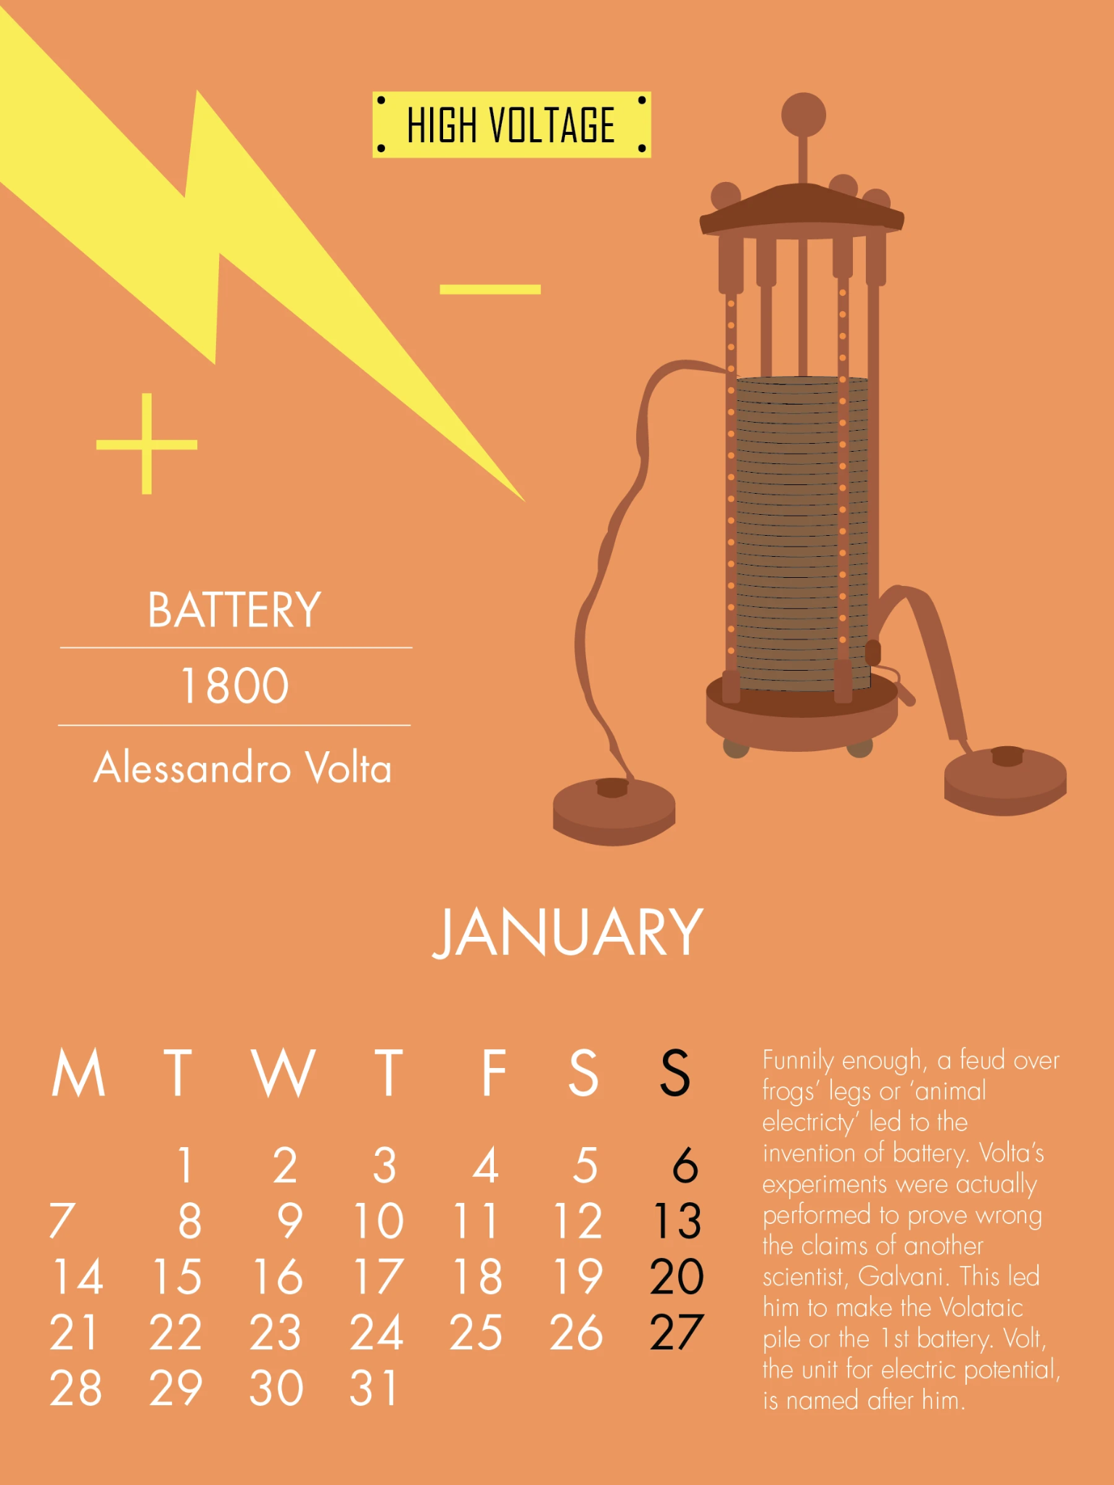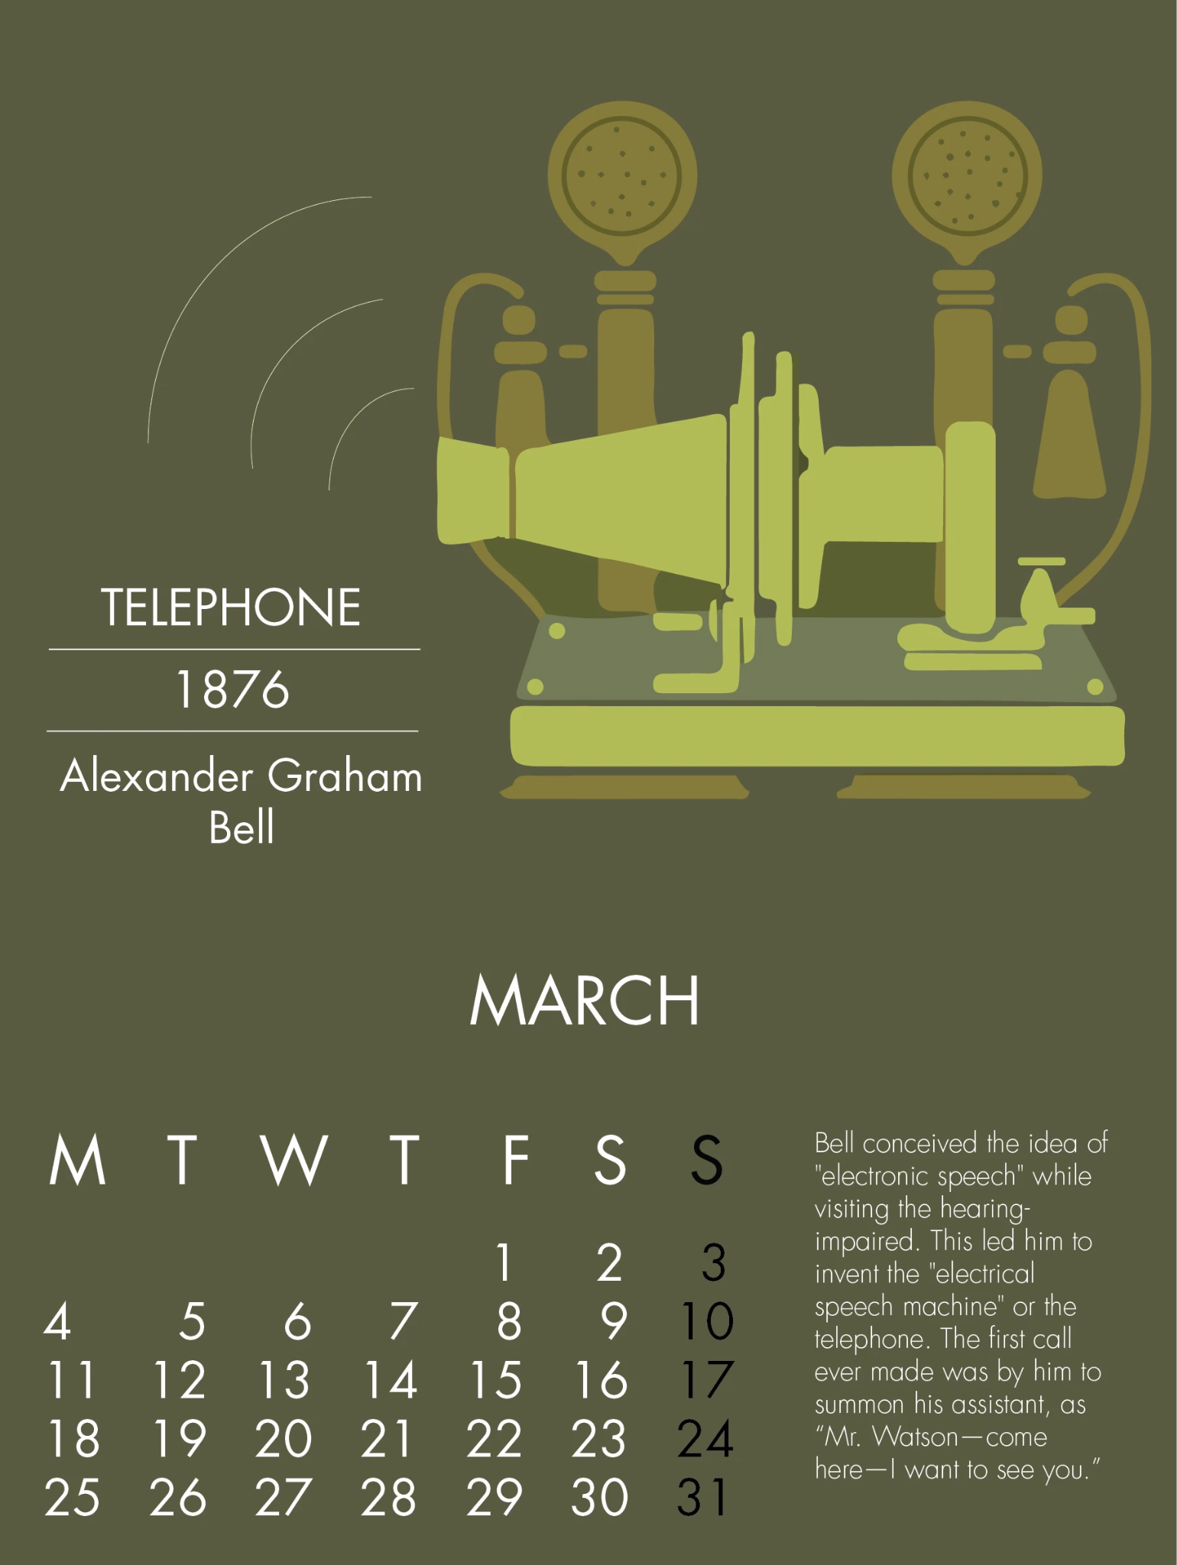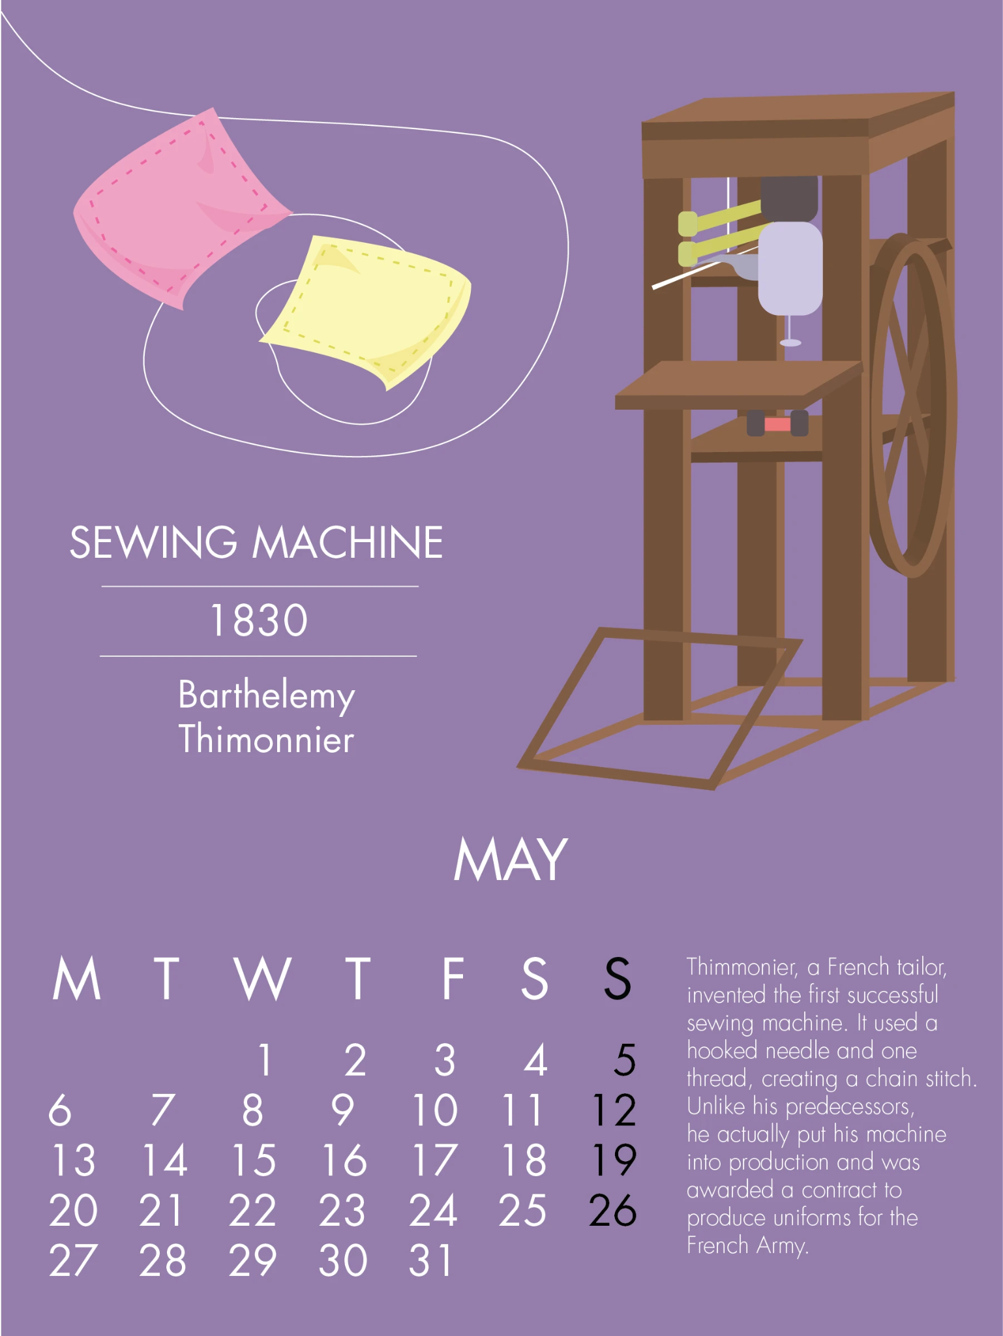

Іл. 4,5. Anupriya Dutta. Inventions and patents by Thomas Edison. URL:
https://www.behance.net/gallery/88904943/Calendar-Design-2019?tracking_source=search_projects|calendar+design+inventions&l=3
Дата публікації: 02.12.2019 (дата звернення: 21.05.2025).
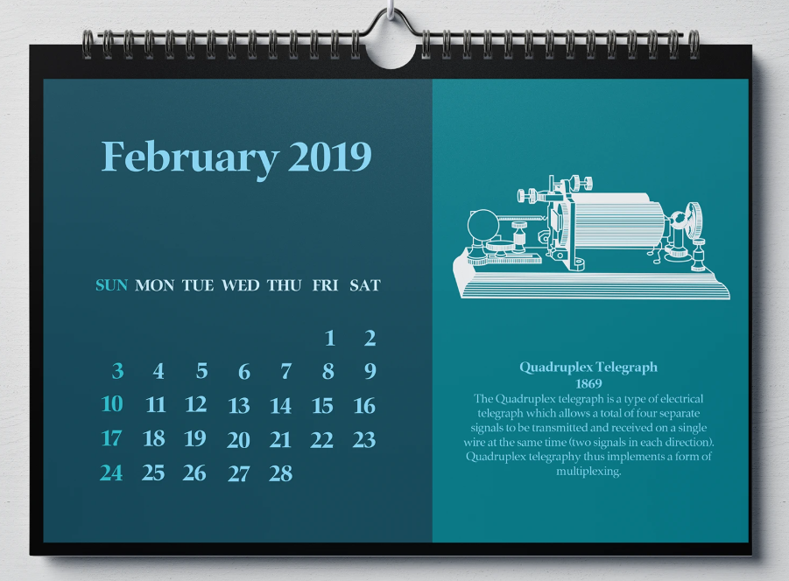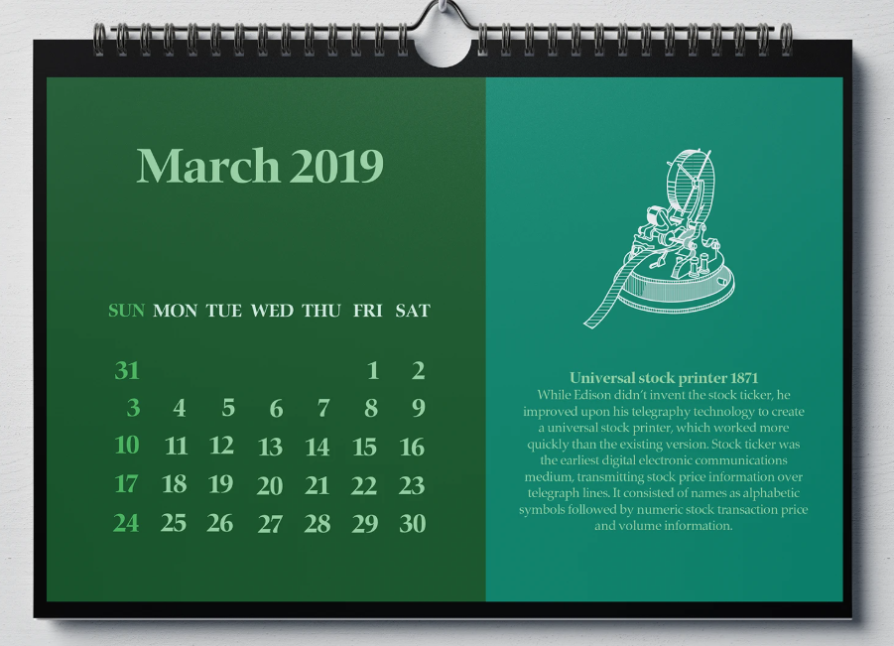

Іл. 6–8. Марія Білик. Незнайомі знайомці, Кафедра дизайну НАОМА, 2019, URL: https://www.facebook.com/share/v/1AZfCKsk2d/
Дата публікації: 25.05.2019 (дата звернення: 21.05.2025).
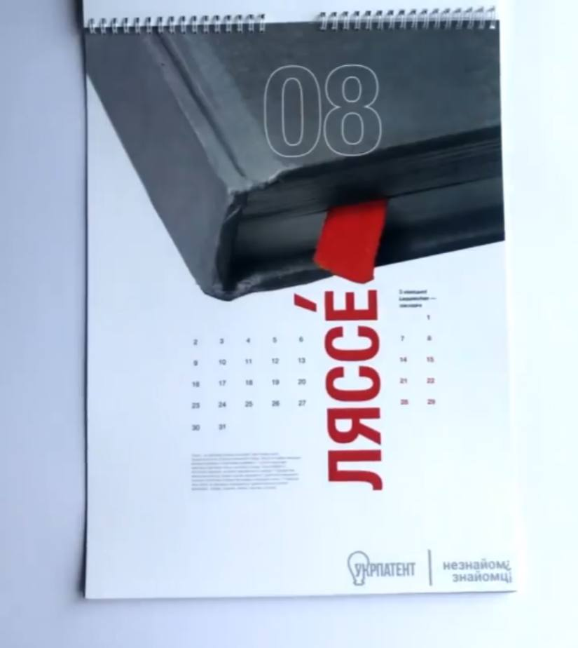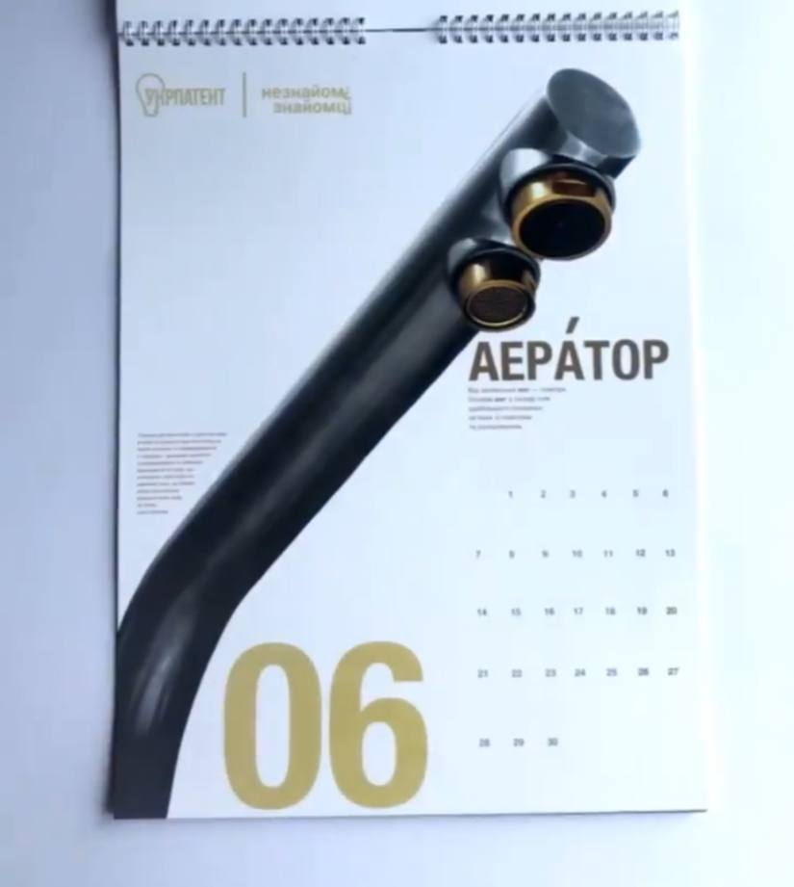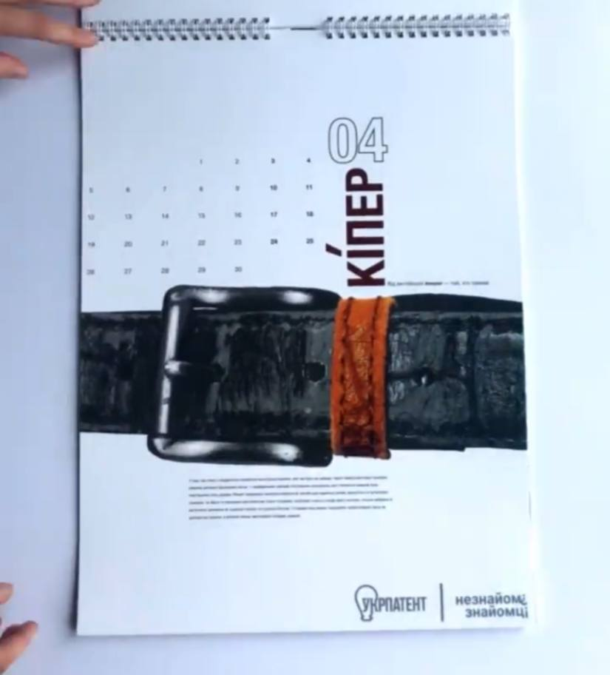

Іл. 9–12. Софія Лукащук, кер.: В. Шостя, Кафедра дизайну НАОМА, 2025
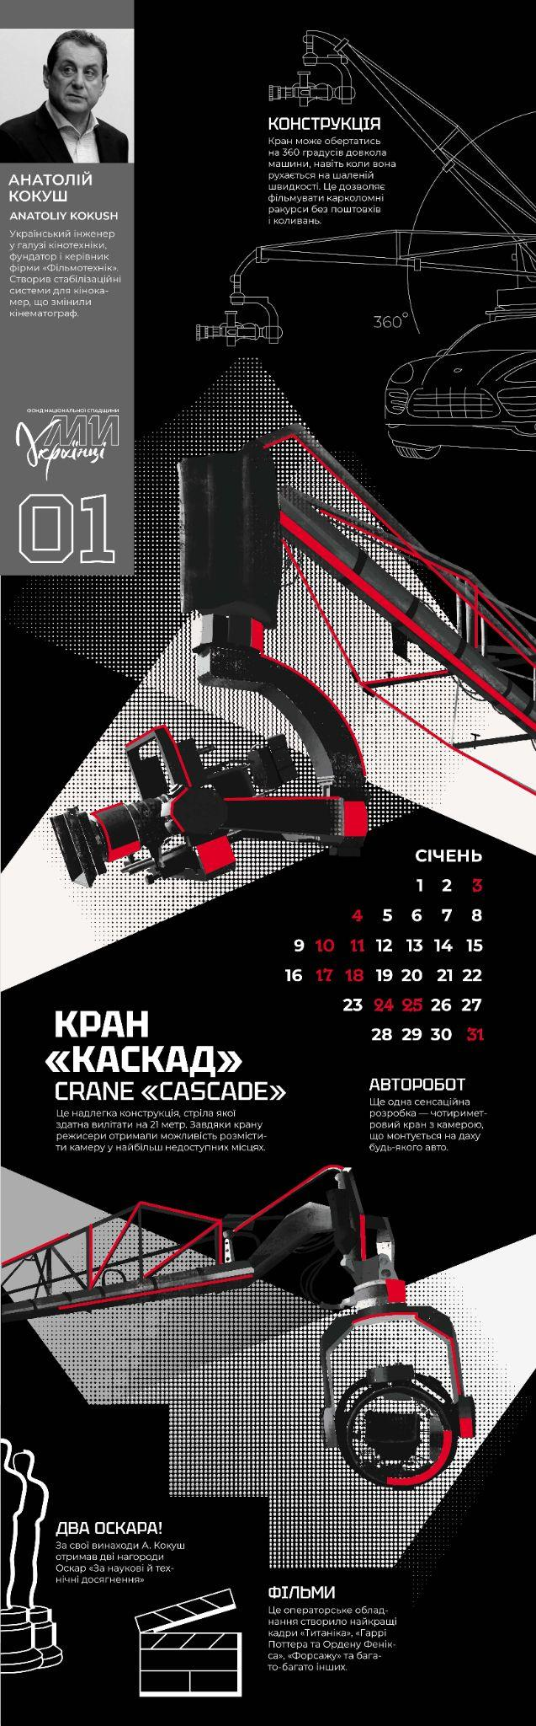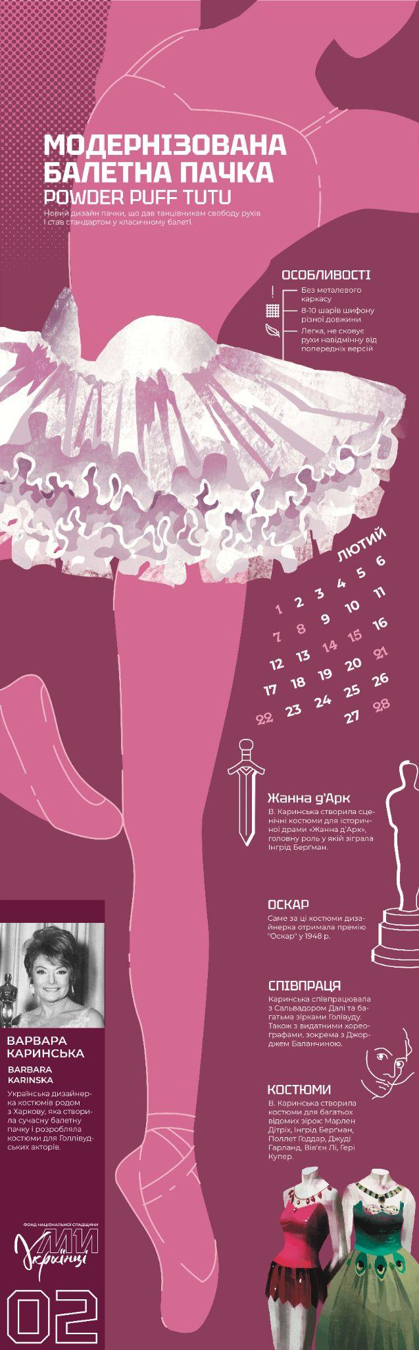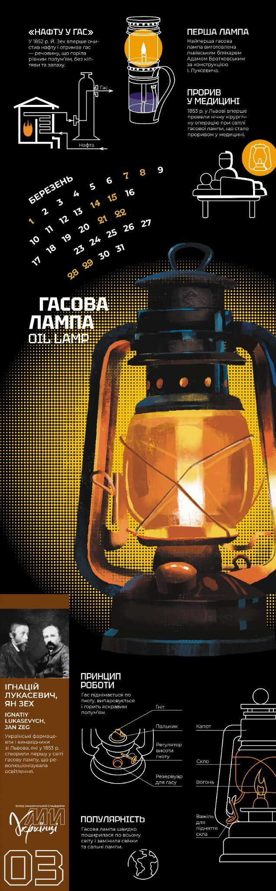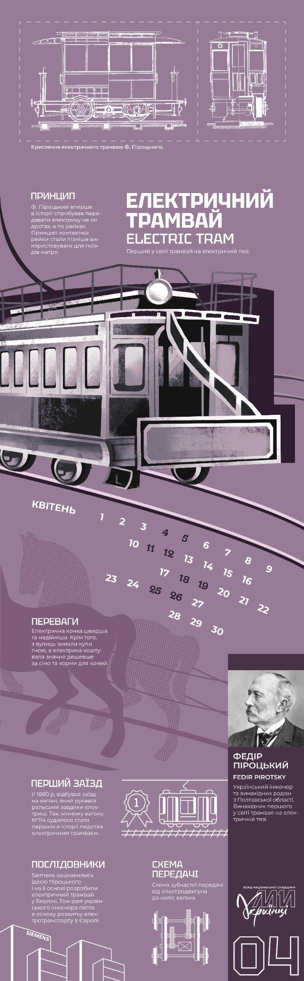

Іл. 13–16. Софія Лукащук, кер.: В. Шостя, Кафедра дизайну НАОМА, 2025
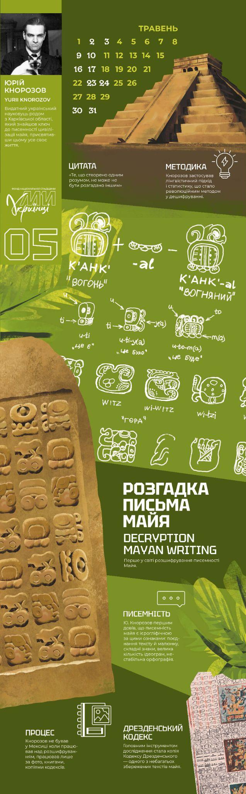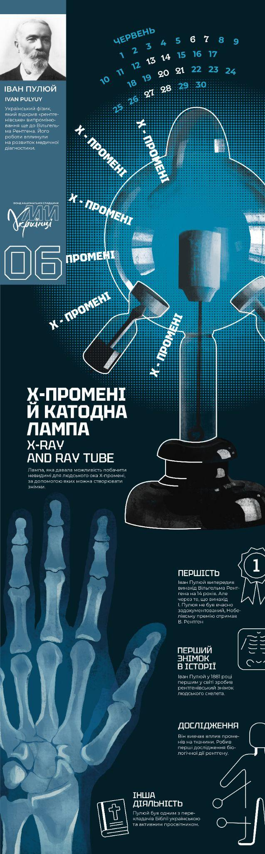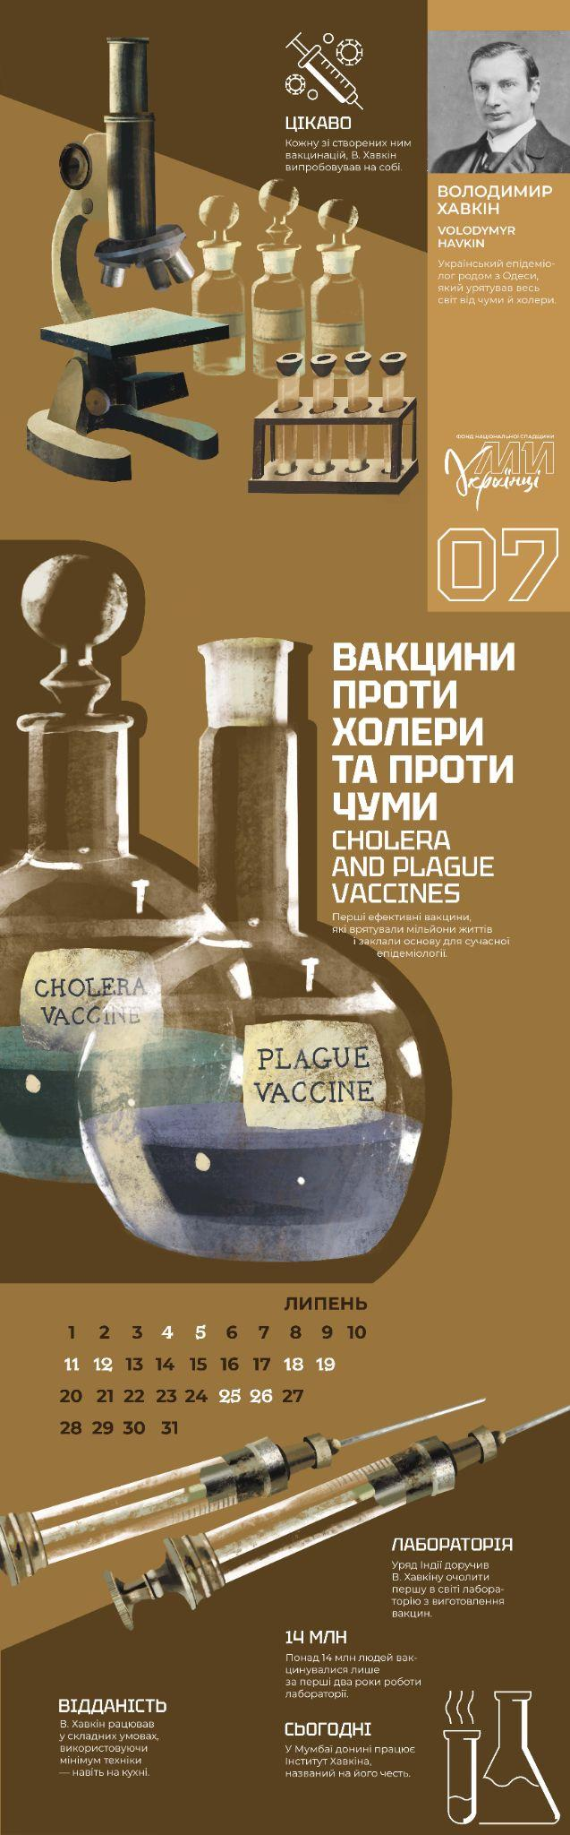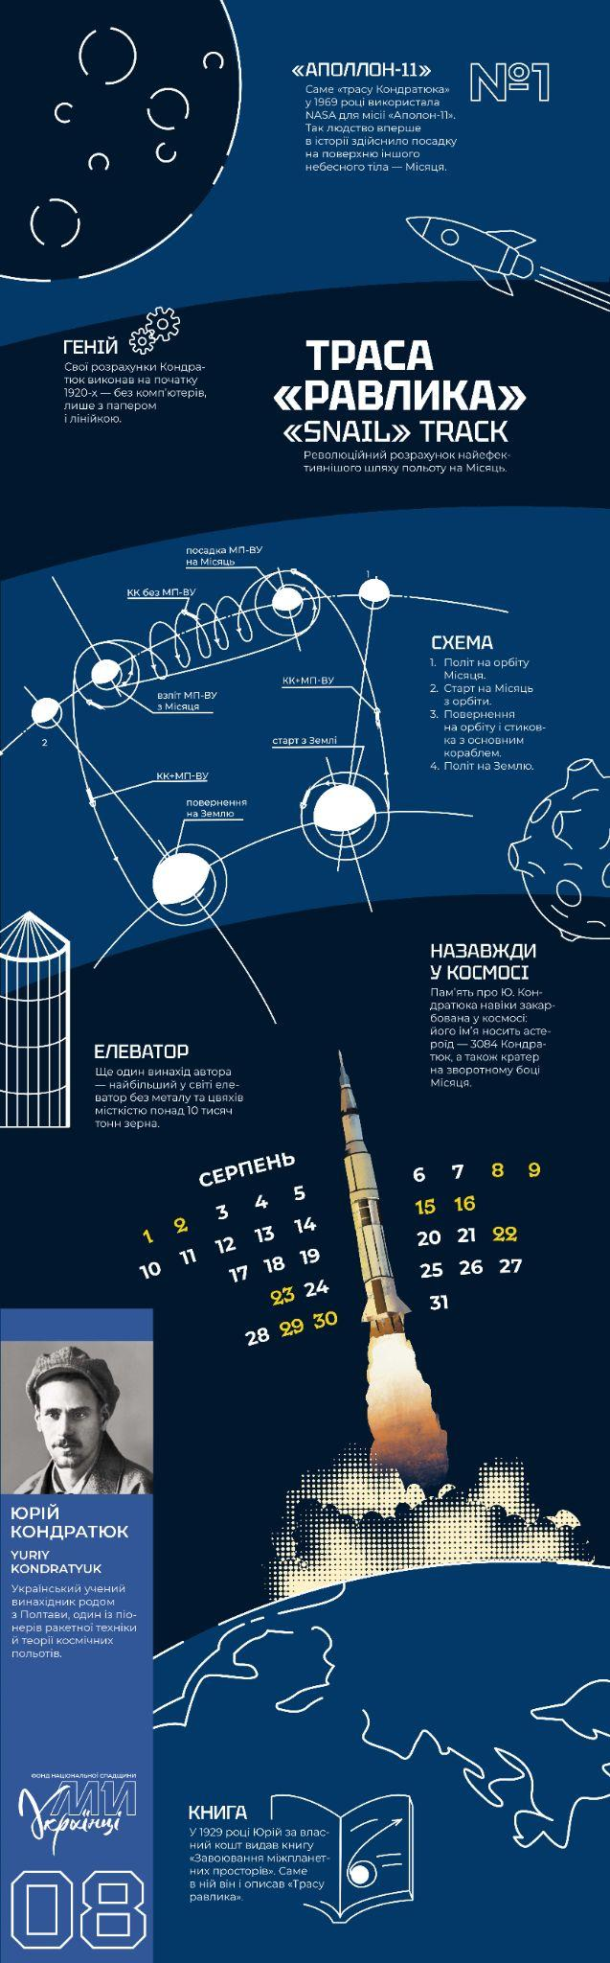

Іл. 17–20. Софія Лукащук, кер.: В. Шостя, Кафедра дизайну НАОМА, 2025
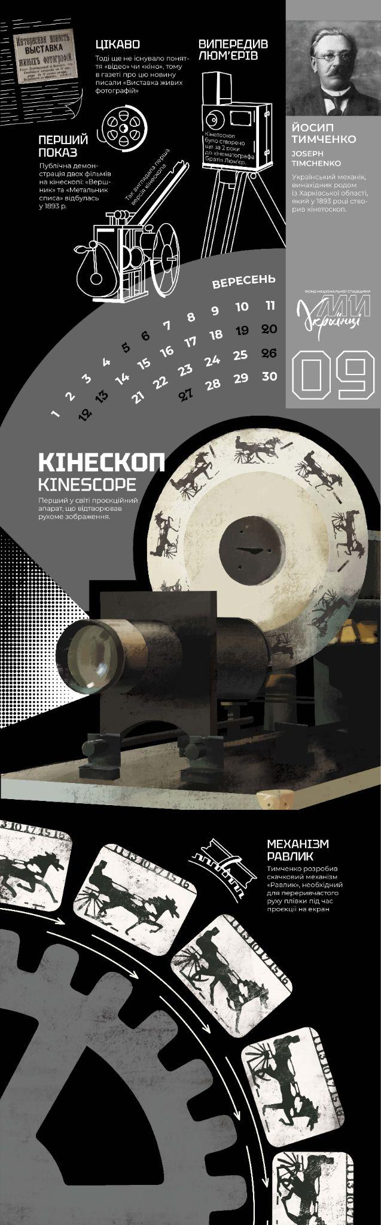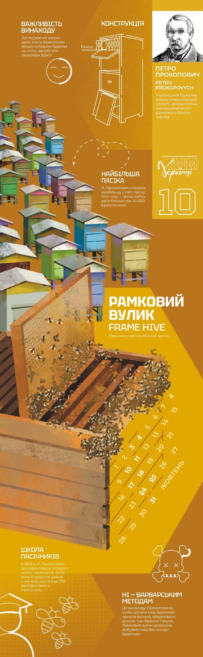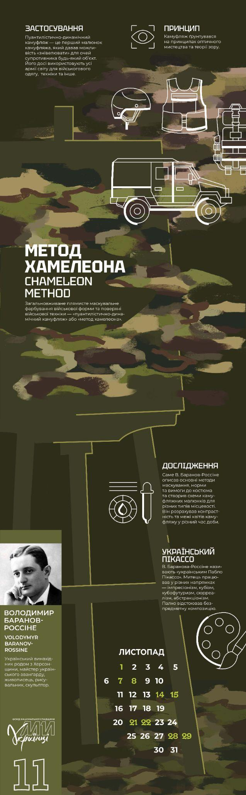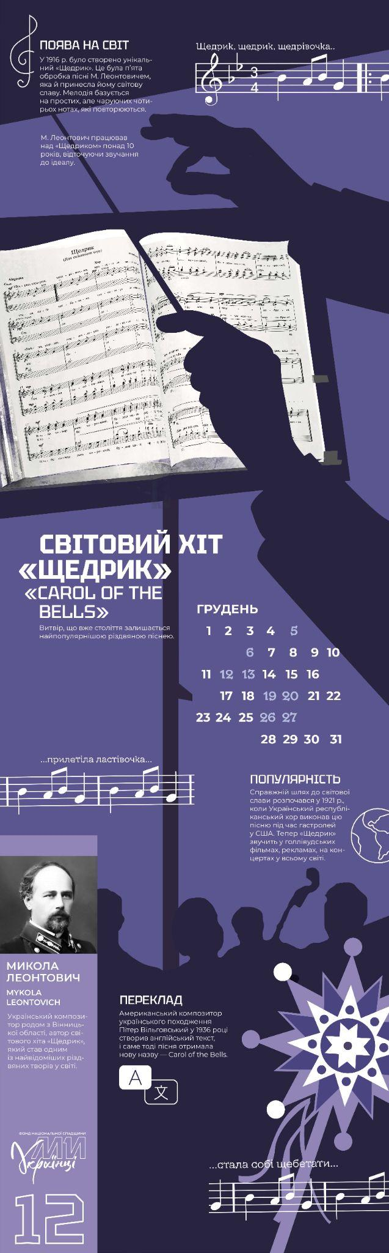
Іл. 21. Софія Лукащук, кер.: В. Шостя, Кафедра дизайну НАОМА, 2025


